2024年地球物理实习电磁报告要点

大地电磁（MT）

1. 根据实习期间所学简要描述MT方法基本原理，包括MT场源的平面波假设、物理模型、观测装置、阻抗数据获得和数据定性分析方法。简述即可，可包含联系电磁场和阻抗张量的公式（参见后附参考资料）。

2. 简述MT观测所用仪器（大地电磁仪，包括主机、磁棒、不极化电极等），野外工作方法，比如电极和磁棒如何摆放、调平，为什么挖坑，为什么加盐水，野外仪器采集采样率设置为24kHz等。内容没有统一要求，可根据自己的观察和记录决定具体详略或配图。

3. 简述测得时间序列后的数据处理步骤，主要步骤由助教在大屏幕演示。描述一下从时间序列到各个频率点上阻抗数据（幅度与相位）的基本步骤。

4. 处理后的幅度与相位数据由助教提供。所有阻抗数据已整理为excel表格式。Excel表上第一列标示阻抗的分量，第二列为频率，第三列为阻抗的幅度（单位为欧姆），第四列为相位角。为该测点完成如下任务：
（1）描述测深点的点位、地质条件、周边环境、潜在噪声源、观测日期时间等信息。
（2）在Excel软件中，计算每一行数据所对应的视电阻率值（见下图公式，其中ω=2πf和μ=4π×10⁻⁷分别为角频率和真空中的磁导率）。
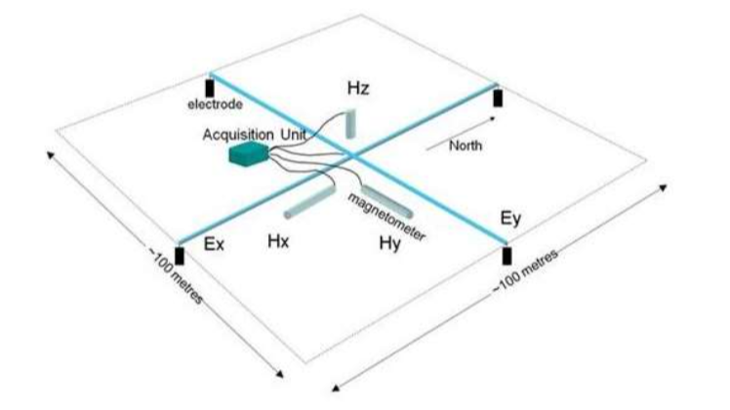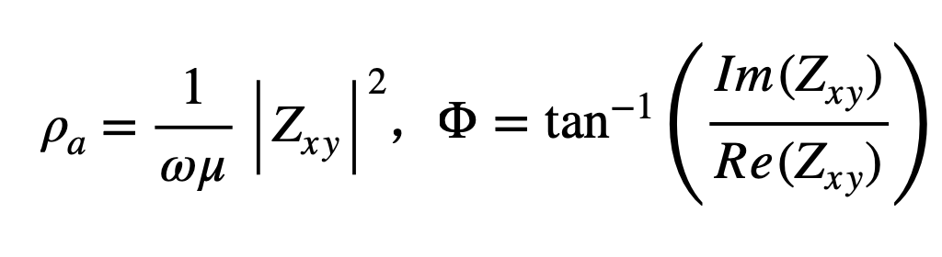
（3）利用计算出的Zxy、Zyx分量的视电阻率和相位角数据绘制“频率-视电阻率”和“频率-相位”曲线。MT画图习惯为高频在横轴左边，低频在横轴右边。一般横轴频率绘制尺度为以10为底的对数，视电阻率绘制尺度为以10为底的对数，相位绘制单位为度，不取对数。本次试验绘制的最低频率取1Hz。
（3）依据画出的视电阻率和相位曲线简要评估数据质量，根据曲线连续性判断是否存在某个阻抗元素受到干扰或某些频率无法使用。
（4）MT使用频率测深原理获得深度分辨力，高频反映浅部，低频反映深部。阻抗的不同分量反映了不同维性特征，当地下空间近似为一维层状时，地面阻抗数据对X和Y方向旋转不敏感，则Zxy和Zyx基本相同；当地下空间结构具有方向性时，地面阻抗数据对X和Y方向旋转敏感，则Zxy和Zyx出现差异。将频率作为深度，使用视电阻率曲线可以粗略反映不同深度的电阻率变化。结合上面绘制的视电阻率曲线和Zxy与Zyx关系，定性分析该点位处地下不同深度的电阻率结构特征。结合视电阻率曲线所反映的电阻率随深度变化趋势，初步分析是否与测点处的地质情况符合？试验场地位于南北向展布的高山河谷平缓地带，一般存在较厚的冲积层和松散覆盖层（低阻），其下方为风化基岩（中阻），最下方为未风化基岩（高阻）。
（5）我们常用趋肤深度公式大致估算分辨尺度和探测深度，其经验公式为
$$δ=503\sqrt{\frac{ρ}{f}} (m)$$
上式中的ρ为地下空间平均电阻率（单位：欧姆米），f为频率（单位：赫兹）。利用视电阻率曲线信息获得最低频率和最高频率对应的地下空间平均电阻率，近似估算本次试验的浅层分辨尺度和最大探测深度。

5. 总结MT实习工作，谈谈体会、所学到的东西、印象深刻的内容、基本结论、对未来实习的建议等等。

大地电磁法简明参考资料
https://tec.earth.sinica.edu.tw/geoclass/classfile/4MT.pdf
https://www.wutanyuhuatan.com/CN/abstract/abstract2284.shtml
http://gi.mnr.gov.cn/202207/P020220727596809917245.pdf
https://em.geosci.xyz/content/geophysical_surveys/mt/index.html
http://www.digitalearthlab.com/tutorial/tutorial-1d-mt-forward/
https://wiki.seg.org/wiki/Exploring_nonlinear_inversions:_A_1D_magnetotelluric_example

瞬变电磁（TEM）

1. 根据实习期间所学简要描述TEM方法基本原理。简述即可，参见后附参考资料。

2. 简述TEM观测所用仪器（发射线圈、接收线圈、主机等），野外工作方法等。内容没有统一要求，可根据自己的观察和记录决定具体详略或配图。

3. 描述场地位置、地质条件、周边环境、潜在噪声源、观测日期时间、测线号、测点位置、数据采集过程等信息。

4. 各组在老师指导下使用软件查看并反演所测数据，绘制
（1）测线多测道图；（2）各个测点的衰减曲线；（3）测线电阻率反演剖面。

5. 结合当地的地质结构特点，表层为较干燥的砾石和冲积覆盖层，中层为饱和水的沉积层，底层为部分风化或未风化基岩，讨论此次TEM探测电阻率模型的合理性。

6. 总结TEM实习工作，谈谈体会、所学到的东西、印象深刻的内容、基本结论、对未来实习的建议等等。

瞬变电磁法简明参考资料
https://baike.baidu.com/item/%E7%9E%AC%E5%8F%98%E7%94%B5%E7%A3%81%E6%B3%95/5696411
http://www.hengda-century.com/news/er/2017/0919/200.html
https://em.geosci.xyz/content/geophysical_surveys/airborne_tdem/index.html

